# 附件3

# 沈阳市科技创新平台绩效评价申报操作指南

## 一．登录沈阳市科技创新管理平台

进入沈阳市科技创新管理平台完成并登陆。

[http://zp.kjj.shenyang.gov.cn/webManage_yhdl.do](http://zp.kjj.shenyang.gov.cn/webManage_yhdl.do/)

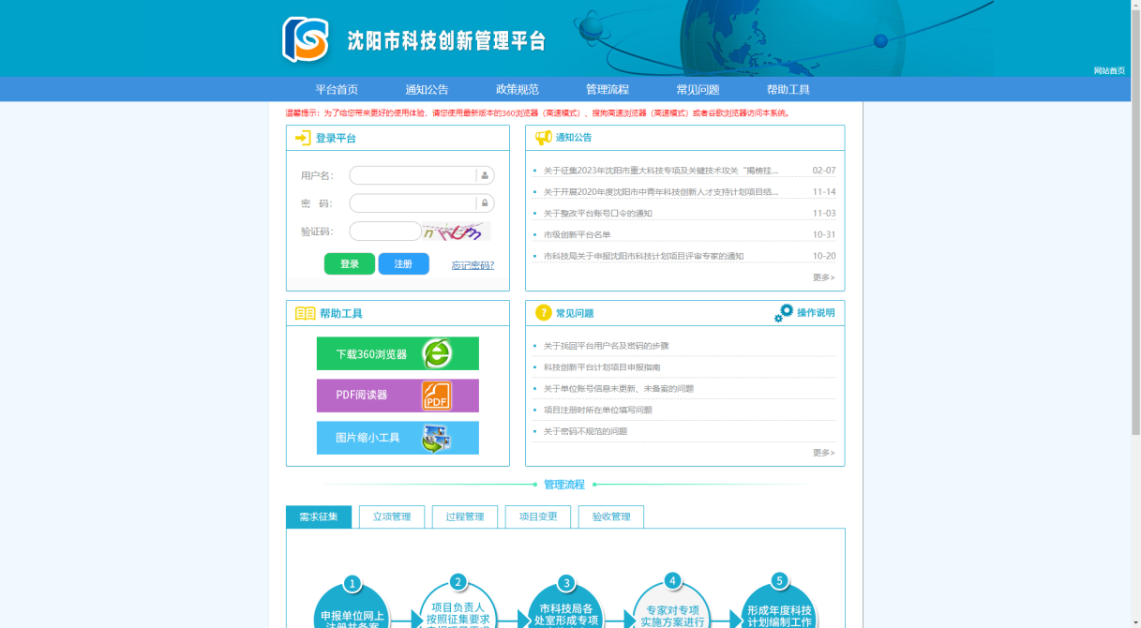

## 二．单位资料更新及备案

若进入系统后出现以下提示，说明单位账号未更新全部资料。

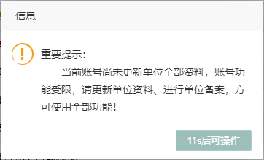

用户可登录单位账号，依次点击资料管理-资料修改补全单位信息（所有板块需变为绿色对勾，参见以下示例图）。



信息补全后，可依次点击资料管理-单位备案，查看单位是否已经备案。如提示“您的单位已备案”，无需额外操作；如提示“您的单位尚未备案”，需上传“备案书”。

## 三．绩效评价申报

用户进入沈阳市科技创新管理平台后，依次点击市级科技创新平台-绩效评价数据填报-绩效评价数据填报进行申报。

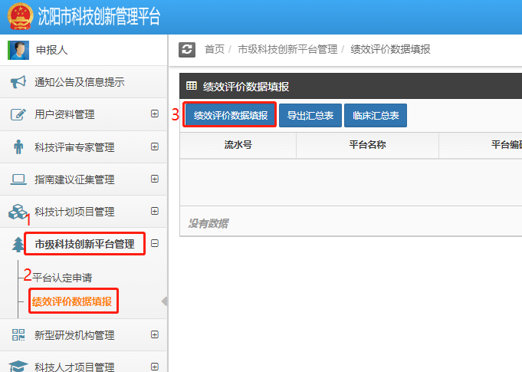

点击后存在以下两种情况：

1.未通过本平台申报过项目

点击绩效评价数据填报后将弹出如下页面，需选择平台层级、平台类别后方可进入项目信息填写界面。

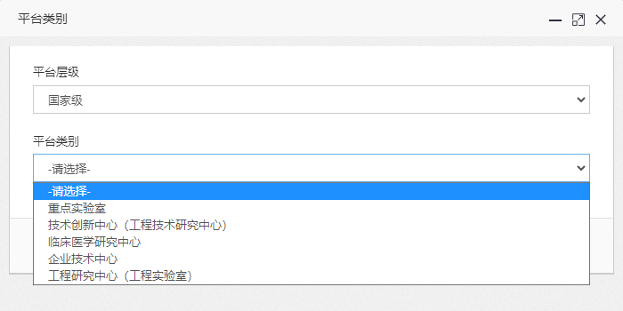

2.曾通过本平台申报过项目

直接进入填报页面，逐项填报即可。

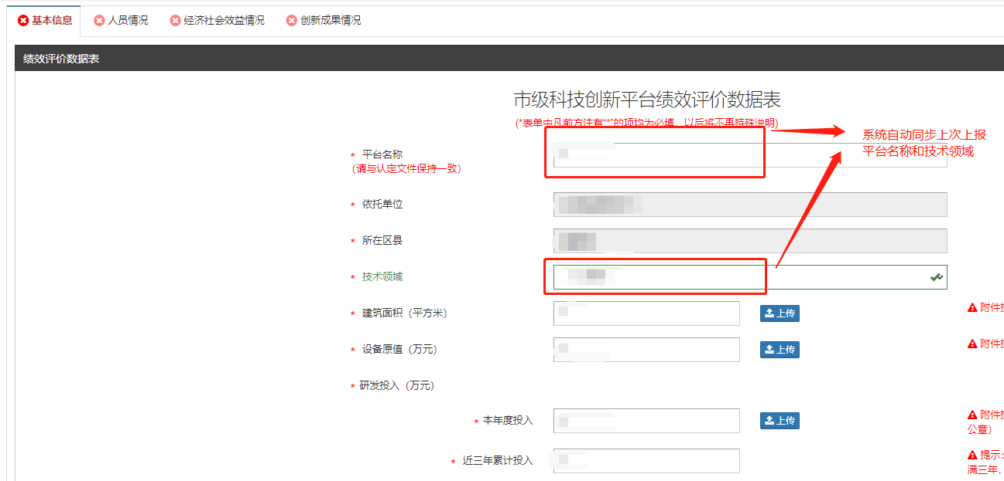

以国家级-重点实验室为例

1.基本信息

基本信息页面中，前方注有“*”的为必填项；请填写各项信息并参照附件提示上传文件。

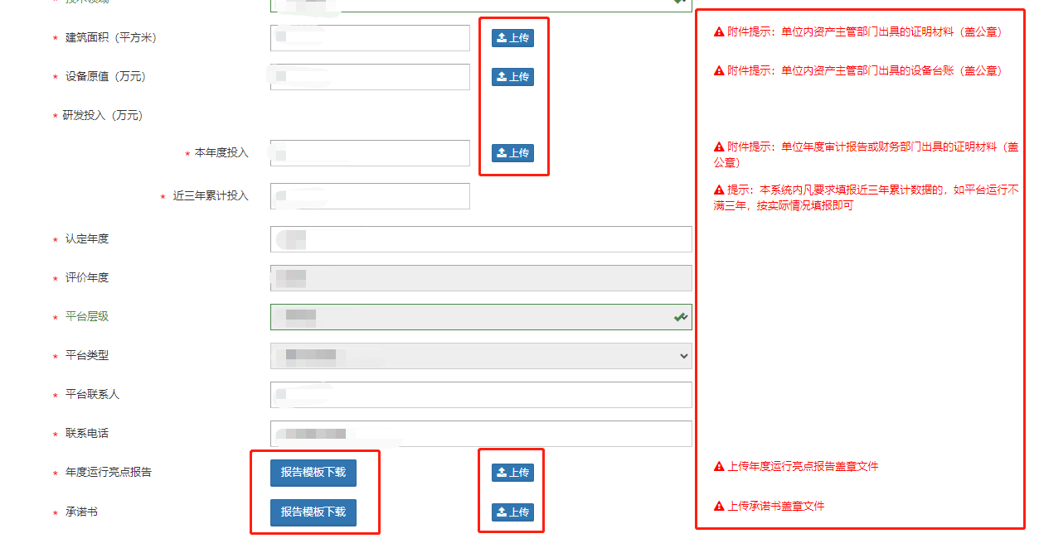

完成信息填写后点击保存，基本信息前方会变为绿色对勾，点击下一步进入下一模块。



2.人员情况

人员信息填写有两种方式：

（1）逐条新增

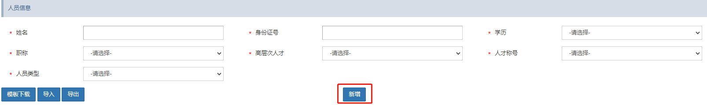

填写人员信息后点击新增按钮，逐人新增。

（2）Excel导入

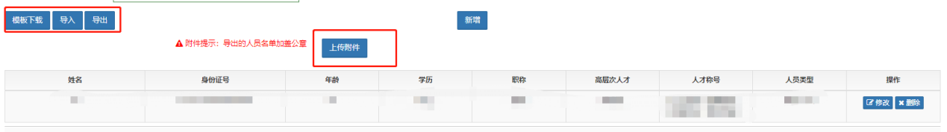

点击模板下载，完善Excel中信息（请按照下拉框选择，否则会导致信息录入不全），点击导入上传Excel表格。

人员录入完毕后点击导出按钮，导出文件加盖公章扫描后点击上传附件导入系统。

完成信息填写后点击保存，人员情况前方会变为绿色对勾，点击下一步进入下一模块。

3.经济社会效益情况

（1）开放共享

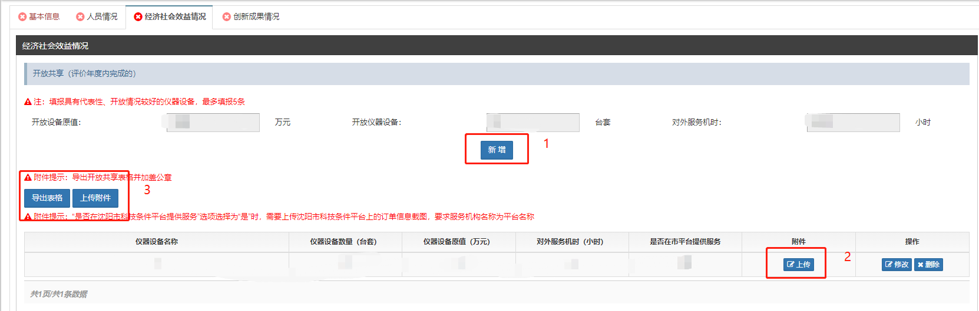

点击新增，逐空填报单条信息（最多填报5条）后上传单条附件（附件提示见页面红字部分）。完成填报后，点击导出表格将导出的文件打印盖章扫描，点击上传附件导入系统。

（2）新办企业

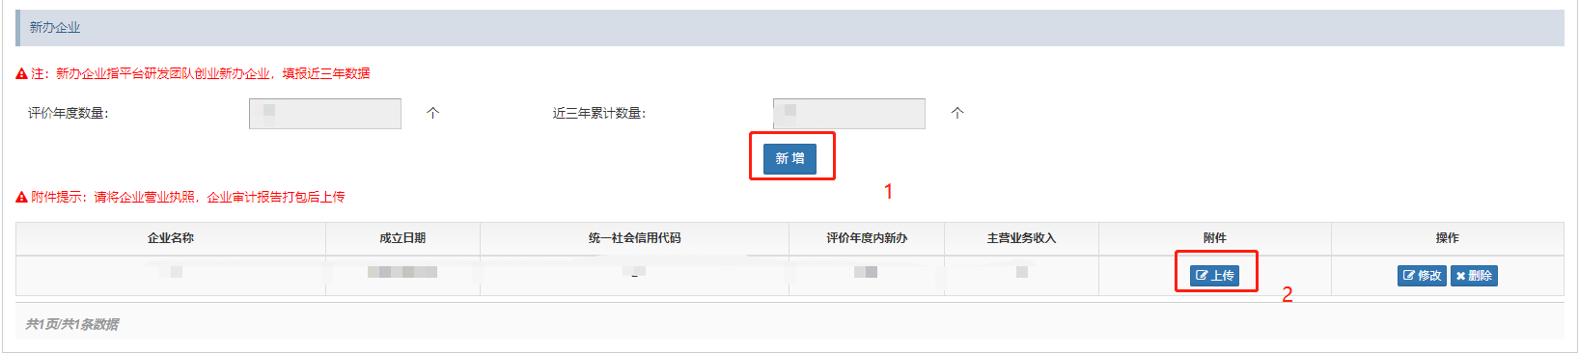

点击新增，逐空填报单条信息后上传单条附件（附件提示见页面红字部分）。

（3）成果转化与推广收入

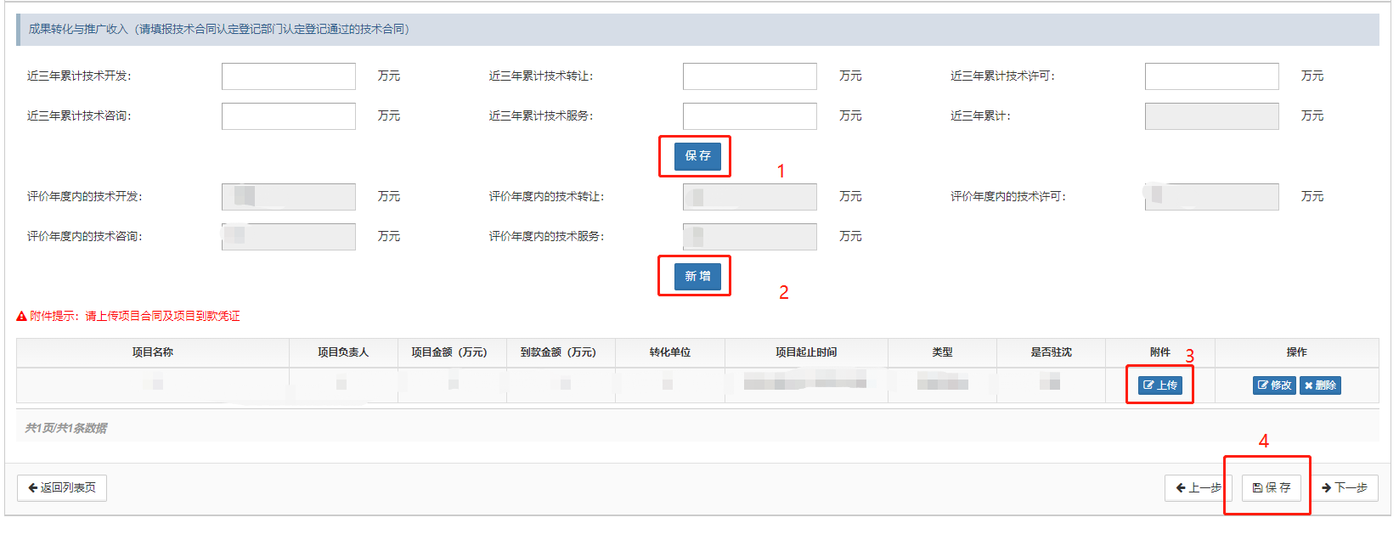

填报近三年数据后点击保存，系统将自动计算三年累计。

点击新增填报评价年度内的成果转化与推广收入，按顺序依次填报各条信息后上传附件（注意附件提示）。

完成信息填写后点击保存，经济社会效益情况前方会变为绿色对勾，点击下一步进入下一模块。

4.创新成果情况

（1）专利情况

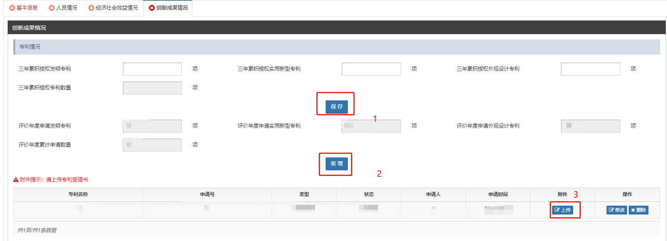

按实际情况填报近三年累计专利授权数据，点击保存。

点击新增，逐条填写评价年度内申请专利情况并上传附件。

（2）科技奖励情况

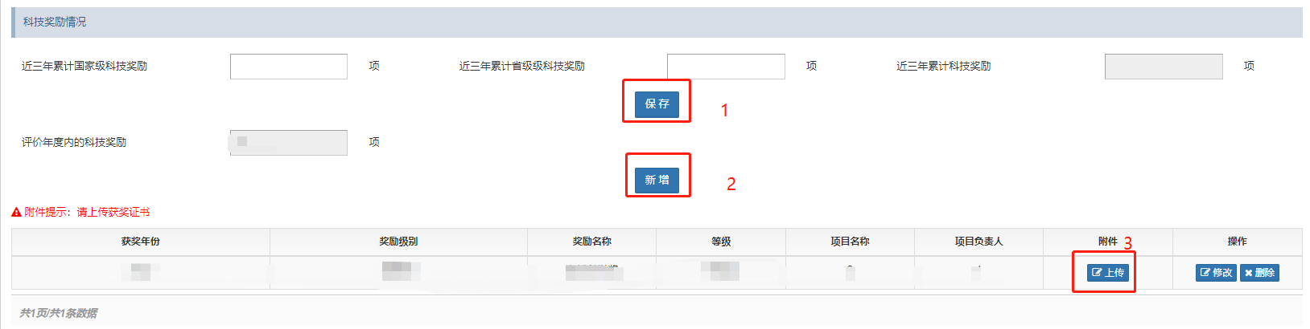

按实际情况填报近三年累计科技奖励数据，点击保存。

点击新增，逐条逐项填写评价年度内科技奖励情况并上传附件。

（3）期刊论文情况

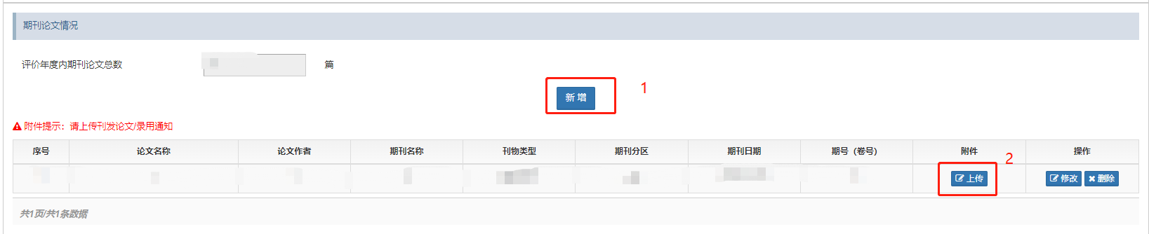

点击新增，逐条逐项填写评价年度内期刊论文情况并上传附件。

（4）新立项的课题情况

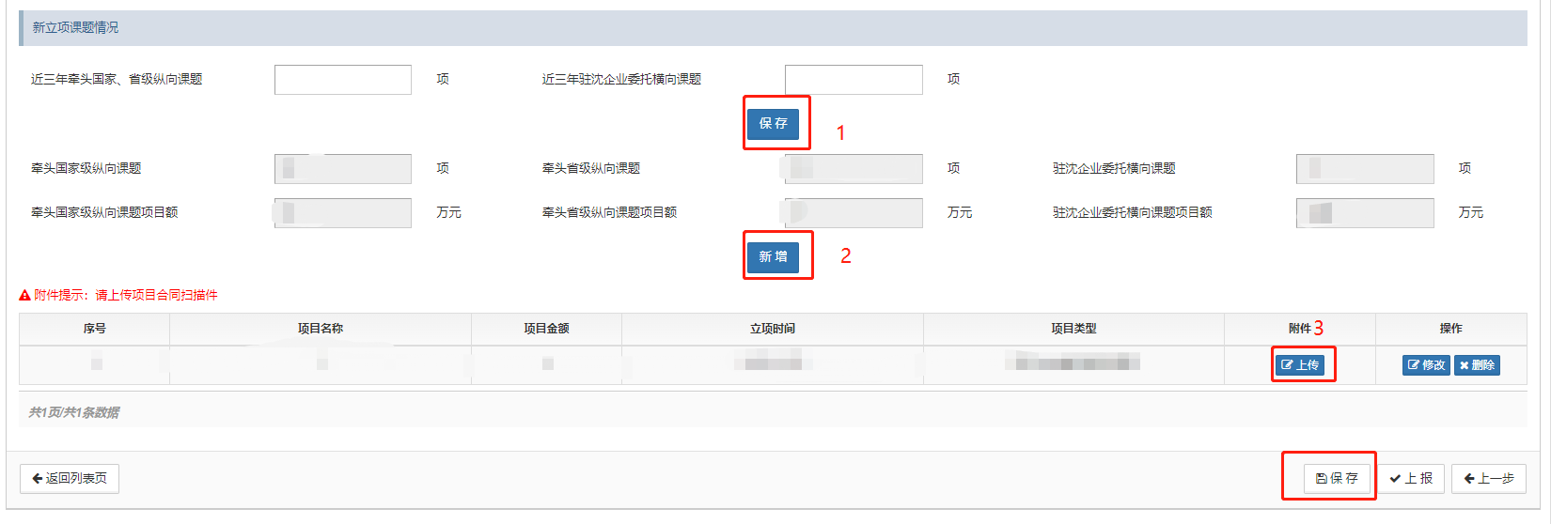

按实际情况填报近三年累计课题数据，点击保存。

点击新增，逐条逐项填写评价年度内课题情况并上传附件。

完成信息填写后点击保存，创新成果情况情况前方会变为绿色对勾，点击下一步进入下一模块。

5.上报环节

绩效评价填报数据核对无误后，点击创新成果情况页面最下方或首页列表信息中的上报按钮。

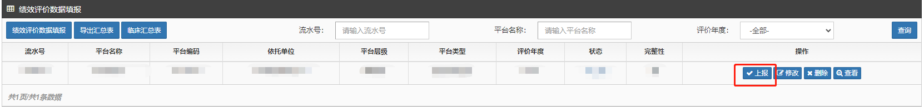

四．补充说明

1.请用平台负责人二级账号完成绩效评价数据填报，经依托单位一级账号审核后提交。

2.各模块“近三年累计”中“近三年”指2020至2022年。

3.上传附件不得大于5M，推荐使用压缩软件“好压”

（https://haozip.2345.cc/）。